Bästa föräldrar till klienten
Ert barn har fått en tid för bedömning av servicebehovet inom tjänsterna för personer med funktionsnedsättning _____________________________. Då servicebehovet bedöms kartlägger vi barnets och familjens situation och söker tillsammans metoder som svarar mot behoven av hjälp och stöd. Personer från tjänsterna för personer med funktionsnedsättning som deltar i träffen: ______________________________________________________________________________
En socialarbetare ansvarar för bedömningen av servicebehovet och utarbetandet av klientplanen
Vid bedömningen av servicebehovet går vi igenom bland annat följande:
- Barnets hälsotillstånd och funktionsförmåga
- Barnets nätverk av närstående och övriga nätverk (t.ex. terapeuter, skolan, daghemmet)
- Nuvarande tjänster och social trygghet
- Eventuella andra faktorer som påverkar servicebehovet
- Barnets och de närståendes åsikter om behovet av tjänster
- Socialarbetarens synpunkter om barnets behov av tjänster
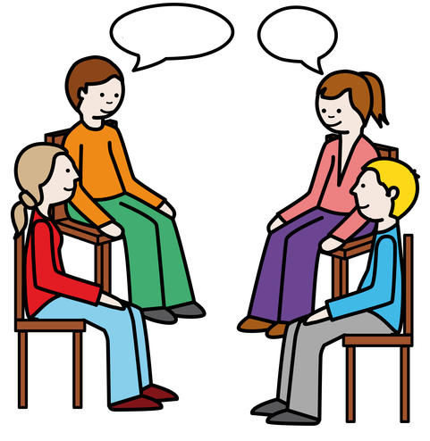(Bild: Papunet Sergio Palao / CATEDU, redigering Papunet)
Ni kan förbereda er för bedömningen av servicebehovet genom att tillsammans med barnet fundera på de saker som nämnts ovan. Det är bra att förbereda barnet för träffen genom att på förhand gå igenom syftet med träffen och vilka saker som kommer att behandlas så att barnet i så stor utsträckning som möjligt kan delta i diskussionen. Gör vid behov anteckningar så att ni kommer ihåg att lyfta fram de saker ni funderat kring vid mötet. Barnet har fått en egen bok och material som hjälper honom eller henne att förbereda sig för träffen.
Det är viktigt att barnet deltar i bedömningen. Om det finns angelägenheter ni vill prata om utan att barnet är närvarande kan ni kontakta den person som arbetar med er på förhand för att diskutera arrangemangen kring träffen. Om ni vill kan ni be barnets närmaste nätverk att delta i bedömningen av servicebehovet. Om barnet använder sig av hjälpmedel för att kommunicera, ta med dessa till träffen.
Mer information om bedömningen av servicebehovet fås av:
__________________________________________________


